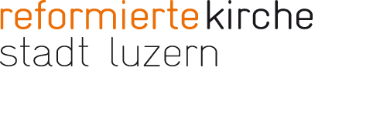

Jetzt aber leben wir mit Vertrauen, Hoffnung und Liebe, diesen drei Geschenken. Und die größte Kraft von diesen dreien ist die Liebe. 1.Kor.13,13 (Bibel in gerechter Sprache)

So habe ich dies noch nicht betrachtet – Vertrauen, Hoffnung und Liebe als Geschenk. Diesem Gedanken gehe ich nach, Vertrauen, Hoffnung und Liebe werden mir geschenkt.
Ich habe mich weder entschieden, geboren zu werden noch habe ich mir das Leben erarbeitet. Ich habe es einfach. Deswegen glaube ich, dass das Leben Gottes Geschenk an mich ist. Ein Geschenk, zu dem ich nichts hinzutun konnte – das mich aber verändern kann. Ich bin davon überzeugt, dass sich jemand Gedanken über mich gemacht hat. Dass jemand mich geplant hat und wollte, dass ich lebe. Dieser Glaube ist für mich ebenfalls ein Geschenk.

«Glaube ist ein Geschenk Gottes in unserem Herzen» (Martin Luther). Der Glaube ist Ausdruck einer individuellen Verbindung zwischen Gott und dem Menschen. Er hat großen Einfluss darauf, welche Werte für einen Menschen wichtig sind.

Mit meinen Schülerinnen und Schüler war ich vor einiger Zeit mit einer Wertewanderung unterwegs. Aus ganz vielen Werten die sich in einem Rucksack befanden, mussten sich die Kinder immer wieder von einigen Werten verabschieden. Je grösser die Entscheidungsgruppe wurde, umso lauter und heftiger wurden Diskussionen.

Für welche Werte würden Sie, würdest du dich heute entscheiden? Die Wertewanderung kann, mit dem untenstehenden Link, sehr gut zuhause unternommen werden – alleine, zu zweit …

„Menschen, die aus der Hoffnung leben, sehen weiter! Menschen, die aus der Liebe leben, sehen tiefer! Menschen, die aus dem Glauben leben, sehen alles in einem anderen Licht!“ (Lothar Zenetti)

In diesem Sinne wünsche ich Ihnen/ dir alles Gute. Behüte Sie/dich Gott.

Esther Schöpfer, Katechetin HRU

